[2 区论文惊爆 H&E 染色图重复使用，读者热议不断](https://mp.weixin.qq.com/s?__biz=MzkwNjY4MDA4Ng==&mid=2247490562&idx=1&sn=0c8aa5068282743030c722a947f09876&chksm=c1459996fb71e2420b51f8a414ce759bd1408d1ed9c1f0efd6d2a16243a31967e8976ff17cdf&scene=126&sessionid=1743441614)

[SCI论文辅导咨询](javascript:void(0);)2025-03-13 16:30:00河南

















**01**



**论文概况**

2020年9月，河北医科大学第二医院于《Drug Design, Development and Therapy》（影响因子4.7003，2区）期刊在线发表了一篇研究论文。论文题目为“Knockdown of lncRNA HOXA-AS3 Suppresses the Progression of Atherosclerosis via Sponging miR-455-5p”，该研究聚焦于长链非编码RNA HOXA - AS3的敲低如何通过吸附miR - 455 - 5p来抑制动脉粥样硬化的发展进程 。

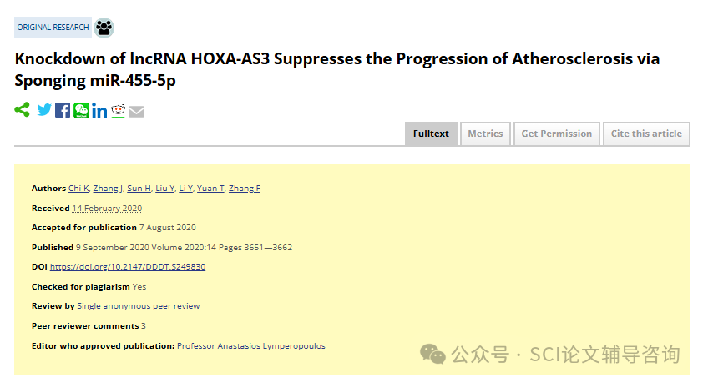



**02**



**质疑原因**

1.2025年2月，读者Sholto David提出质疑，认为图7A中的ControlH&E染色图与HFD+ HOXA-AS3Lenti-siRNA2图组存在相互重复。（见蓝色方框标记）

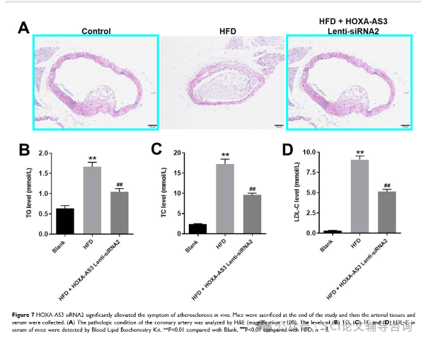



**END**

**SCI论文辅导咨询**



?为医生/医学博硕提供SCI

选刊/润色/投稿/发表/返修等投稿指导服务!  
?如果你遇到了SCI论文发表困扰，留下你的方向,专业大牛一对一指导!

**电话：156-1817-8765**



[#sci科研](https://mp.weixin.qq.com/mp/appmsgalbum?__biz=MzkwNjY4MDA4Ng==&action=getalbum&album_id=3425347838400299016#wechat_redirect)[#sci期刊](https://mp.weixin.qq.com/mp/appmsgalbum?__biz=MzkwNjY4MDA4Ng==&action=getalbum&album_id=3425347838249304073#wechat_redirect)[#医学sci](https://mp.weixin.qq.com/mp/appmsgalbum?__biz=MzkwNjY4MDA4Ng==&action=getalbum&album_id=3425347838031200265#wechat_redirect)[#sci投稿](https://mp.weixin.qq.com/mp/appmsgalbum?__biz=MzkwNjY4MDA4Ng==&action=getalbum&album_id=3425347837913759755#wechat_redirect)[#sci](https://mp.weixin.qq.com/mp/appmsgalbum?__biz=MzkwNjY4MDA4Ng==&action=getalbum&album_id=3406395746910502917#wechat_redirect)